А Д М И Н И С Т Р А Ц И Я
ЯРОСЛАВСКОГО МУНИЦИПАЛЬНОГО РАЙОНА
П О С Т А Н О В Л Е Н И Е

25.12.2019 № 2435

Об утверждении проекта планировки территории (проекта межевания территории в составе проекта планировки) для размещения линейного объекта «Газопровод высокого и среднего давления в д. Красный Бор Ярославского муниципального района»

В соответствии со статьей 46 Градостроительного кодекса Российской Федерации, Федеральным законом от 06 октября 2003 года № 131-ФЗ «Об общих принципах организации местного самоуправления в Российской Федерации», учитывая материалы публичных слушаний (протокол от 19.12.2019, заключение от 20.12.2019), Администрация района п о с т а н о в л я е т:
1. Утвердить основную часть проекта планировки территории для размещения линейного объекта «Газопровод высокого и среднего давления в д. Красный Бор Ярославского муниципального района» (приложение 1).
2. Утвердить основную часть проекта межевания территории для размещения линейного объекта «Газопровод высокого и среднего давления в д. Красный Бор Ярославского муниципального района» (приложение 2).
3. Опубликовать постановление в газете «Ярославский агрокурьер» и разместить на официальном сайте Администрации Ярославского муниципального района.
4. Контроль за исполнением постановления возложить на первого заместителя Главы Администрации ЯМР.
5. Постановление вступает в силу со дня опубликования.

Глава Ярославского
муниципального района Н.В. Золотников

ПРИЛОЖЕНИЕ 1
к постановлению
Администрации ЯМР
от 25.12.2019 № 2435
Проект планировки территории для размещения линейного объекта «Газопровод высокого и среднего давления в д. Красный Бор Ярославского муниципального района»

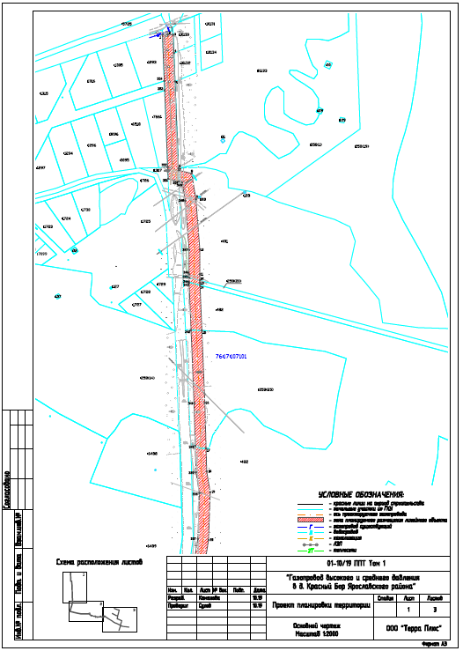
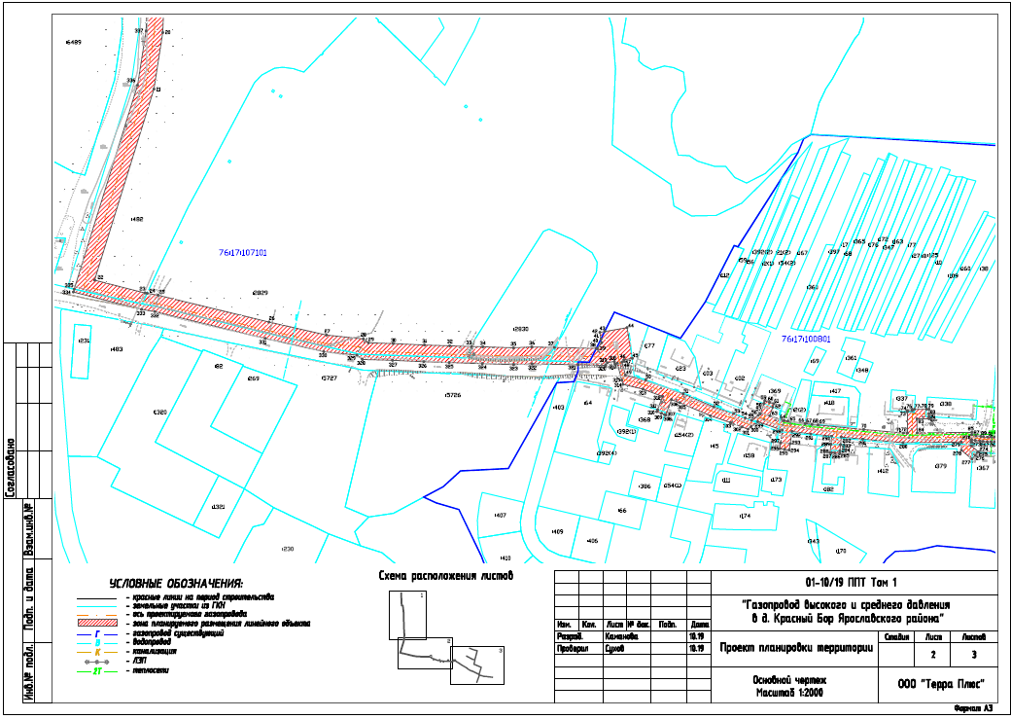
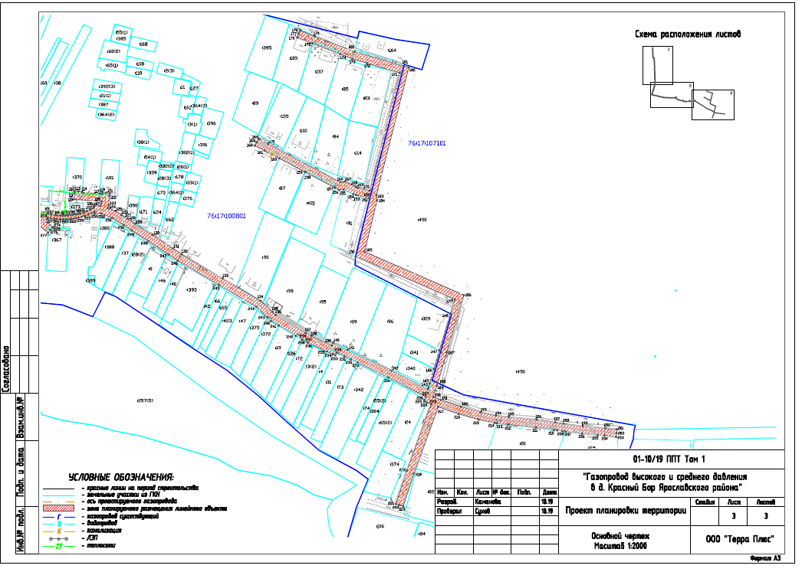

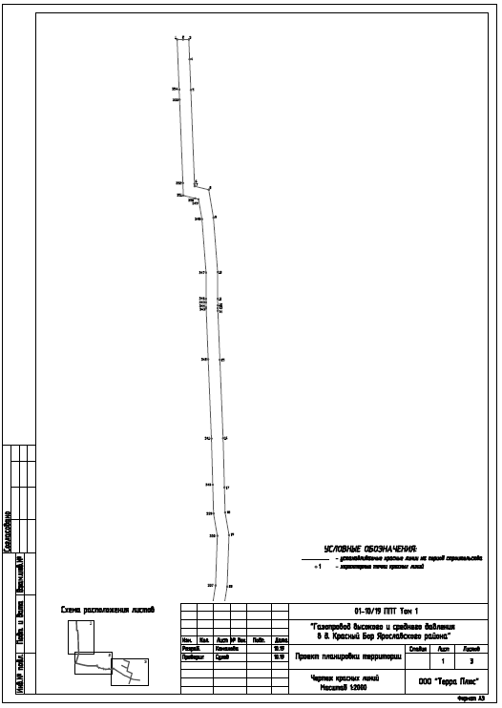

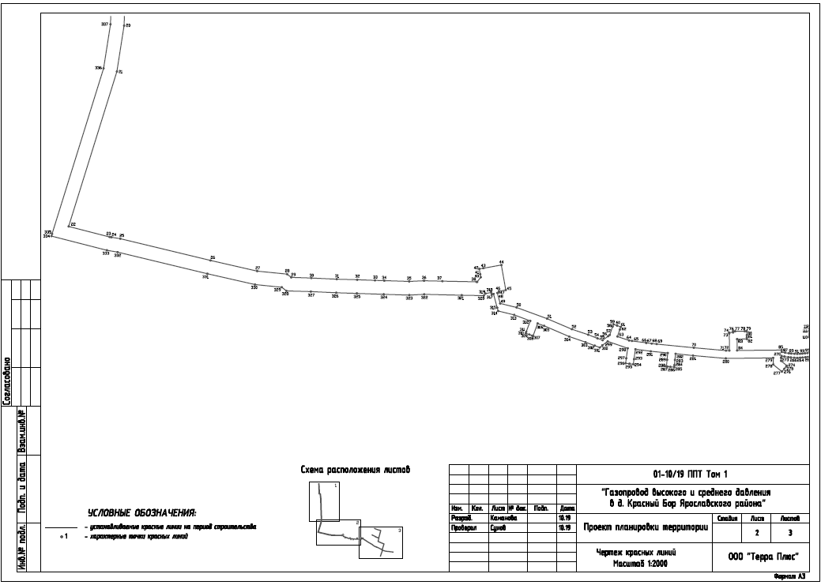
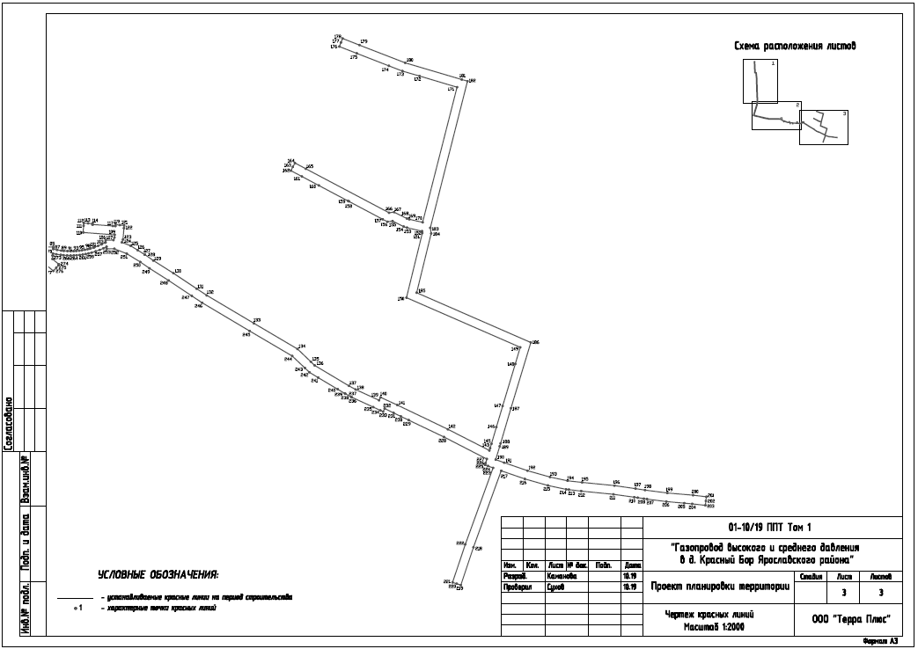

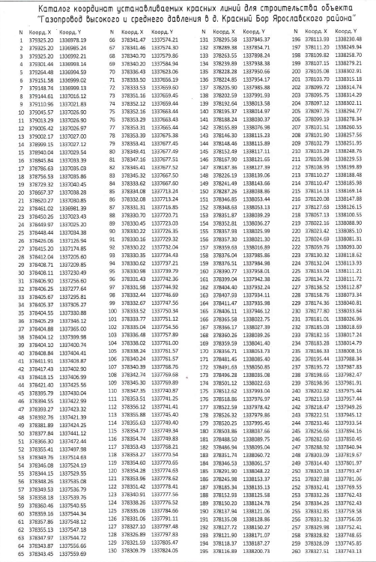

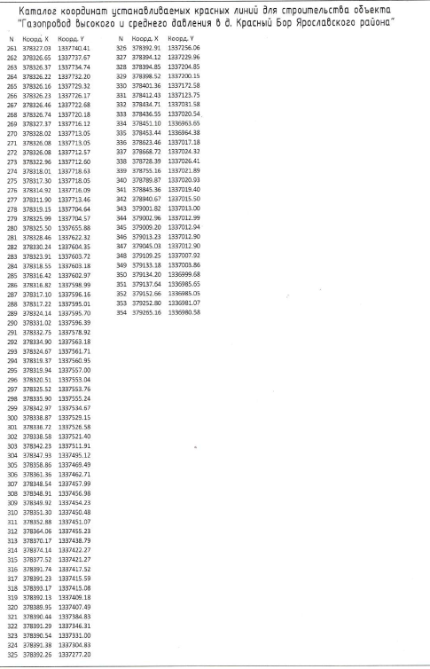
1.1. Положения о размещении линейного объекта
1.1.1. Исходно-разрешительная документация
Основанием для разработки Проекта планировки территории (Проекта
межевания в составе Проекта планировки территории) для строительства объекта «Газопровод высокого и среднего давления в д.Красный Бор Ярославского района» являются: − Договор № 31 от 01.09.2016г.
Исходными данными для изготовления проектной документации послужили: − Топографический план масштаба 1:500 (система координат СК-76, система высот – Балтийская), исполнитель ООО "Профгаз", 2016г.;
− Инженерно-геологические изыскания, исполнитель ООО «Промстройизыскания», 2016 г.;
− Проектная документация «Газификация 26 существующих и 20 перспективных индивидуальных жилых домов и 88 квартир в существующих многоквартирных домах по адресу: Ярославская область, Ярославский район, Заволжское сельское поселение, д.Красный Бор» исполнитель ООО "ПрофГаз", 2016 г.;
− Генеральный план Заволжского сельского поселения;
− Правила землепользования и застройки Заволжского сельского поселения
Ярославской области;
− Сведения единого государственного кадастра недвижимости в виде кадастровых планов территории кадастровых кварталов 76:17:000000, 76:17:107101, 76:17:100801.
Нормативно-правовой базой разработки проектной документации является:
− Градостроительный кодекс Российской Федерации;
− Земельный кодекс Российской Федерации;
− Федеральный закон от 06 октября 2003 г.№ 131-ФЗ «Об общих принципах организации местного самоуправления в Российской Федерации»;
− Федеральный закон от 30 декабря 2015 г. № 431-ФЗ «О геодезии, картографии и пространственных данных и о внесении изменений в отдельные законодательные акты Российской Федерации»;
− Федеральный закон от 22 тюля 2008 г. № 123-ФЗ «Технический регламент о требованиях пожарной безопасности»;
− Постановление Правительства РФ от 20 ноября 2000г. № 878 «Об утверждении Правил охраны газораспределительных сетей»;
− Постановление Правительства РФ от 12 мая 2017 г. № 564 «Об утверждении положения о составе и содержании проектов планировки территории, предусматривающих размещение одного или нескольких линейных объектов»;
− Приказ Минстроя России от 25.04.2017 № 742/пр "О Порядке установления и отображения красных линий, обозначающих границы территорий, занятых линейными объектами и (или) предназначенных для размещения линейных объектов"
− Закон Ярославской области от 11 октября 2006г. № 66-з «О градостроительной деятельности на территории Ярославской области»;
− Закон Ярославской области от 05 октября 2011г. № 33-з «Об энергосбережении и о повышении энергетической эффективности в Ярославской области»;
− Закон Ярославской области от 30 июня 2014г. № 36-з «О вопросах местного значения сельских поселений на территории Ярославской области»;
− Приказ Департамента строительства Ярославской области от 20.08.2010 № 13 «Об утверждении Положения о составе и содержании проектов планировки территории и признании утратившим силу приказа департамента градостроительства и архитектуры Ярославской области от 03.09.2007 № 1» (в редакции приказа департамента строительства Ярославской области от 24.08.2011№4);
− Постановление Правительства Ярославской области от 11.12.2015 № 1340-п «Об утверждении региональных нормативов градостроительного проектирования Ярославской области и признании утратившими силу и частично утратившими силу отдельных нормативных правовых актов»;
− Свод правил СП 42.13330.2011 «СНиП 2.07.01-89*. Градостроительство. Планировка и застройка городских и сельских поселений»;
− СНиП 11-04-2013 «Инструкция о порядке разработки, согласования, экспертизы и утверждения градостроительной документации» (в части, не противоречащей Градостроительному кодексу РФ);
− СП 165.1325800.2014 «Инженерно-технические мероприятия по гражданской обороне». Актуализированная редакция СНиП 2.01.51-90, утвержденные приказом Министерства строительства и жилищно-коммунального хозяйства РФ от 12.11.2014 № 705/пр;
− СП 11-112-2001 «Порядок разработки и состав раздела «Инженерно-технические мероприятия гражданской обороны. Мероприятия по предупреждению чрезвычайных ситуаций» градостроительной документации для территорий городских и сельских поселений, других муниципальных образований».
1.2.2. Цель и задача разработки градостроительной документации
Цель разработки Проекта планировки территории с разработкой проекта межевания территории в его составе – обеспечение устойчивого развития территорий, установление красных линий и границ земельных участков, предназначенных для строительства объекта «Газопровод высокого и среднего давления в д.Красный Бор Ярославского района».
Проект планировки территории с разработкой проекта межевания территории в его составе выполняет следующие задачи:
− определение границ земельных участков для размещения объекта «Газопровод высокого и среднего давления в д.Красный Бор Ярославского района»;
− установление «красных линий», обозначающих границу территории, предназначенную для размещения линейного объекта;
− установление границ охранных зон газопровода с целью обеспечения правовых оснований ограничения использования ранее образованных и образуемых земельных участков;
− обеспечение устойчивого развития территорий, установление границ земельных участков, предназначенных для строительства объекта «Газопровод высокого и среднего давления в д.Красный Бор Ярославского района»;
− обеспечение публичности и открытости градостроительных решений.
1.2.3. Краткая характеристика района строительства объекта
Объект «Газопровод высокого и среднего давления в д.Красный Бор Ярославского района» расположен на территории Заволжского сельского поселения Ярославского муниципального района, в том числе в д.Красный Бор.
Трасса газопровода проходит по Заволжскому сельскому поселению.
Площадь Заволжского сельского поселения составляет 317 га (0,16 % от территории района). По данным на 2017 год существующее население Заволжского сельского поселения составляет 10 797 чел., административным центом сельского поселения является п.Заволжье, расположенный от центра района – г.Ярославль на расстоянии 9,6 км.
В геоморфологическом плане, проектируемая трасса располагается в пределах второй надпойменной террасы. Тип рельефа эрозионно-аккумулятивный. Высотные отметки по трассе высокого давления изменяются от 100 до 102,5 м, по трассе среднего давления от 99,9 до 103м.
На территории трассы газопровода наблюдаются супесчаные почвы. В целом почвы здесь не отличаются высоким плодородием из-за малой мощности гумусового горизонта.
Гидрогеологические условия территории определяются совокупностью климатических, структурных и литолого-фациальных факторов. По своим гидрогеологическим условиям район входит в состав Московского артезианского бассейна. Для этого бассейна характерно проявление всех гидрогеологических закономерностей, присущих артезианским бассейнам платформенного типа: относительно пологое залегание и значительная протяженность слоев горных пород, и неглубокая врезка современной эрозионной сети.
1.2.4. Сведения об объекте и его краткая характеристика
Проект планировки территории выполнен для определения размещения линейного объекта «Газопровод высокого и среднего давления в д.Красный Бор Ярославского района» в Заволжском сельском поселении ЯМР. Данный газопровод будет являться технологической частью сети газораспределения Ярославского района Ярославской области. Согласно классификации СП 62.13330.2011 проектируемый газопровод является газопроводом высокого давления II категории с давлением в точке подключения 0,6 Мпа и газопроводом среднего давления с давлением в точке подключения 0,3 Мпа.
Присоединение газопровода будет производиться к газопроводу высокого давления II категории ∅159 мм, расположенного ориентировочно в 700 метрах на север от д.Красный Бор.
Прокладка трассы газопровода среднего и высокого давления предусмотрена подземным способом из полиэтиленовых труб ПЭ100 – ГАЗ -SDR11 ∅90×8,2, ∅160×14,6, ∅63×5,3 ГОСТ Р 50838-2009 с коэффициентом запаса прочности не менее 2,8.
В стесненных условиях, при пересечении естественных преград – ручьев, рек, оврагов планируется применить метод наклонно-направленного бурения (ННБ).
Методом ННБ планируется пересечение следующих объектов: автодорога – улица д.Красный Бор;
Протяженность трассы газопровода высокого давления составляет 1361,5 м., среднего давления 1953,8 м.
1.2.5. Сведения о размещении линейного объекта на осваиваемой территории
Общая площадь земельных участков (частей земельных участков) для размещения объекта составляет 34250кв.м.
Описание местоположения границ территории, в отношении которой утвержден проект планировки территории, представлено в виде списка координат, который содержится в п. 1.1.3.
Трасса проектируемого газопровода полностью располагается на территории Заволжского сельского поселения, в том числе в д.Красный Бор.
Трасса газопровода выбрана: − кратчайшая, с целью экономичности строительства;
− в приближении к объектам газификации;
− с учетом действующих норм и правил.
Все земельные участки (части земельных участков) сформированы с учетом потребностей в земельных ресурсах для строительства проектируемого газопровода. Потребность в земельных ресурсах для строительства проектируемого газопровода определена с учетом принятых проектных решений, схем расстановки механизмов, отвалов растительного и минерального грунта и плети сваренной трубы газопровода.
Для размещения строительных машин и механизмов, отвалов растительного и минерального грунта, плети сваренной трубы на период строительства предусмотрена полоса временного отвода земель: по трассе газа высокого давления шириной 14 м., по трассе газа среднего давления 8 м.
Складывание материалов и изделий предусмотрено на базе подрядчика, в связи с этим отвод земель для складирования материалов не предусматривается. Объезды строительной техники предусмотрены по существующим дорогам и существующим съездам с автомобильных дорог. При эксплуатации, проектируемый газопровод не оказывает негативного воздействия на поверхность земли, т.к. является герметичной системой, заглубленной в грунт. Предусмотрен систематический контроль герметичности оборудования, арматуры, особенно сальниковых уплотнений, сварных и фланцевых соединений, трубопроводов и их техническое обслуживание, и ремонт (регулярный профилактический осмотр запорной арматуры на всех линиях редуцирования, включая байпас и свечи, периодическая набивка смазки в краны).
Основное воздействие проектируемого объекта на территорию происходит только в период строительно-монтажных работ. Это воздействие носит кратковременный характер и заключается в устройстве временных проездов, разработке траншеи. В пределах полосы отвода предусмотрено размещение санитарно-бытового помещения контейнерного типа-вагончика, биотуалета для строителей.
Изъятия земельных участков для муниципальных нужд проектом планировки и межевания территории не предусмотрено.
Размещение объектов капитального строительства федерального и местного значения в зоне планируемого размещения линейного объекта планировочной структуры не предусмотрено.
ПРИЛОЖЕНИЕ 2
к постановлению
Администрации ЯМР от 25.12.2019 № 2435

Проект межевания территории для размещения линейного объекта «Газопровод высокого и среднего давления в д. Красный Бор
Ярославского муниципального района»
2.1. Пояснительная записка
Проект межевания территории выполнен в составе проекта планировки территории на основании следующих документов:
− Договор № 31 от 01.09.2016 г.
Целью разработки проекта планировки территории с разработкой проекта межевания территории в его составе – обеспечение устойчивого развития территорий, установление красных линий и границ земельных участков, предназначенных для строительства объекта «Газопровод высокого и среднего давления в д.Красный Бор Ярославского района».
Описание местоположения границ территории, в отношении которой утвержден проект межевания, представлено в виде каталога координат характерных точек красных линий, который содержится в п. 1.1.3. Полоса отвода для строительства газопровода высокого давления имеет ширину 14м., для среднего давления – 8 м.
Площадь полосы отвода для строительства газопровода составляет 34250кв.м.
Полоса отвода сформирована с учетом потребностей в земельных ресурсах для строительства проектируемого газопровода. Потребность в земельных ресурсах для строительства проектируемого газопровода определена с учетом принятых проектных решений, схем расстановки механизмов, отвалов растительного и минерального грунта и плети сваренной трубы газопровода.
Красные линии, обозначающие границы территорий, предназначенные для размещения линейного объекта – газопровода, установлены по границе полосы отвода.
Линии отступа от трассы газопровода до места допустимого размещения зданий, строений, сооружений установлены согласно таблице 14 СНиП 2.07.01-89*. «Градостроительство. Планировка и застройка городских и сельских поселений» - по 7 м в обе стороны от трассы газопровода высокого давления и по 4 м от трассы газопровода среднего давления.
Перечень земельных участков, которые полностью или частично будут использоваться под строительство газопровода, приведен в экспликации представленной в п.2.3.
Изъятия земельных участков для муниципальных нужд проектом планировки и межевания территории не предусмотрено.
На земельных участках, которые частично будут использоваться для строительства газопровода, выделены части земельных участков, в отношении которых также заключены договора безвозмездного пользования земельными участками на период строительства объекта «Газопровод высокого и среднего давления в д.Красный Бор Ярославского района». В Приложение к проекту планировки (проекту межевания в составе проекта планировки) территории включены копия договоров безвозмездного пользования земельными участками (частями земельных участков).

